台灣傳道六十年紀念特刊支分會專用稿紙 (寫好後請寄給梁世威弟兄 Carlliang05@gmail.com，手機0928-244715， Skype: carlliang3151，Line ID: carlliang)

單位名稱 | 東港支會 |  | 單位號碼  366978
單位資料 | 成立日期 | 西元 2000年9月24日
 | 原屬單位 | 潮州分會
 | 教堂地址 | 屏東縣東港鎮中山路59號3樓  2002.5.1~2010.3.31 屏東縣928東港鎮新學路158號  2010.3.31~ 屏東縣東港鎮光復路二段92號
 | 教堂電話 | 08-7882868
 | 歷任主教/會長(從第一任開始) | 2000.9.24~ Lee, Bart Warde  ~2001.5.20 商偉童 長老  ~2001.12.2 李昭強 長老  2002.7.29~2004.5.9 Elder Carlos Dwight Foggin符子樂  ~2004.5.9 林昌毅  2004.5.9~2007.1.28 許善超  2007.1.28~2011.5.8 陳順枝  2011.5.8~2014.7.27 黃顯達  2014.7.27~2015.5.10 鍾沅谷  2015.5.10 劉平南
重要史料 (請勿超過1,500字，所撰寫之資料請盡量包含人事時地物五大要項。 請附寄現任主教/會長照片及教堂照片。從前教堂及領袖之照片及重要活動史料照片亦很歡迎， 用畢歸還。)

2010年2月2日改隸高雄支聯會
2015年5月10日改為東港支會

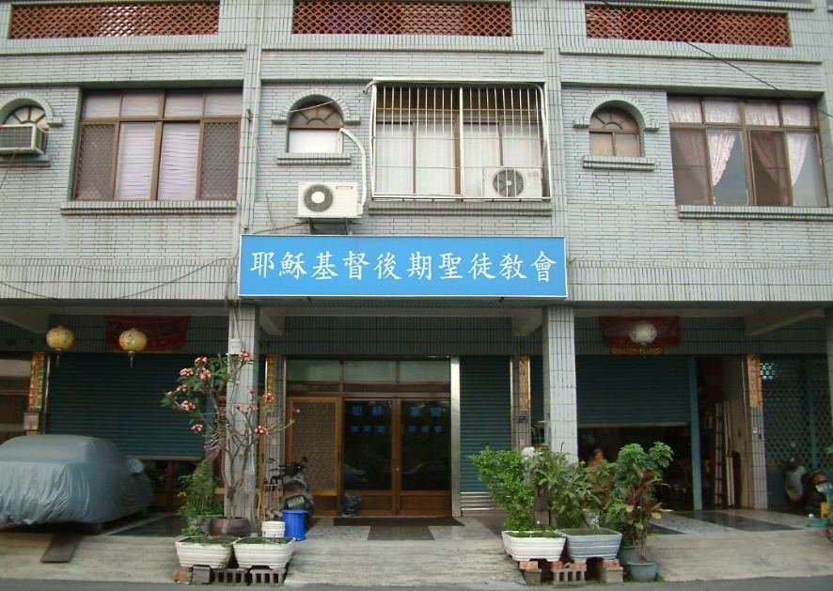
東港分會教堂 – 2000年起租用
2002.5~2010.3屏東縣92842東港鎮明德路109號
(地址後來改編為：屏東縣928東港鎮新學路158號)
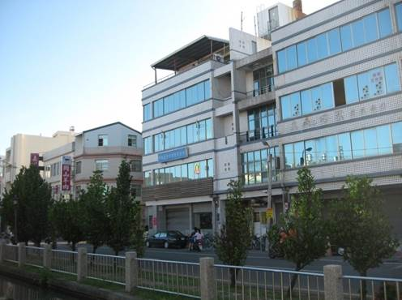
東港教堂，2010.3.31租用
屏東縣東港鎮光復路二段92號

補充資料提供者姓名： 電話： Email：

